The earlier MP3394 was replaced by MPS3394S, which is an upgraded version of the same IC, and found in the 17IPS20 power supply board. It is the main heart of the backlighting LED drive and the failure of this IC can cause the TV not to start. This is a voltage step-up IC that takes 5-V to 28-V at its input pin 15 (Vin) and raises it to drive four independent strings of LEDs. It also performs other functions such as voltage regulation between the LED strings, and provides a dimming facility using pulse-width modulation (PWM). An important aspect of this IC is that it has built-in open and short LED protection circuitry. It is also able to sense the current and voltage of the LED matrix load and determine abnormal conditions. That means that if all the LEDs in the matrix go open or short, it will prevent the television from switching ON.
The IC has internal control logic that produces the GATE signal to drive an external MOSFET transistor. This is the transistor that is switched against an inductor to step-up the voltage, and the gate signal is produced only when the internal control logic detects normal conditions. It is able to determine normal/abnormal conditions through internal comparators, and one such is the LED Over-Voltage Protection (LED OVP) comparator that provides Short String Protection (SSP).
Der frühere MP3394 wurde durch den MPS3394S ersetzt, der eine aktualisierte Version desselben ICs ist und sich auf der 17IPS20-Netzteilplatine befindet. Es ist das Herzstück des LED-Laufwerks mit Hintergrundbeleuchtung und der Ausfall dieses ICs kann dazu führen, dass das Fernsehgerät nicht startet. Dies ist ein Spannungserhöhungs-IC, der an seinem Eingangspin 15 (Vin) 5 V bis 28 V aufnimmt und ihn anhebt, um vier unabhängige LED-Reihen anzusteuern. Es führt auch andere Funktionen aus, wie z. B. die Spannungsregelung zwischen den LED-Strings, und bietet eine Dimmfunktion mit Pulsweitenmodulation (PWM). Ein wichtiger Aspekt dieses IC ist, dass er eine integrierte offene und kurze LED-Schutzschaltung hat. Es ist auch in der Lage, den Strom und die Spannung der LED-Matrixlast zu erfassen und abnormale Bedingungen zu bestimmen. Das bedeutet, dass, wenn alle LEDs in der Matrix offen oder kurz sind, der Fernseher nicht eingeschaltet werden kann.
Der IC hat eine interne Steuerlogik, die das GATE-Signal erzeugt, um einen externen MOSFET-Transistor anzusteuern. Dies ist der Transistor, der gegen eine Induktivität geschaltet wird, um die Spannung zu erhöhen, und das Gate-Signal wird nur erzeugt, wenn die interne Steuerlogik normale Zustände erkennt. Es ist in der Lage, normale / abnormale Bedingungen durch interne Komparatoren zu bestimmen, und einer davon ist der LED-Überspannungsschutz-Komparator (LED OVP), der einen Kurzzeichenkettenschutz (Short String Protection, SSP) bietet.

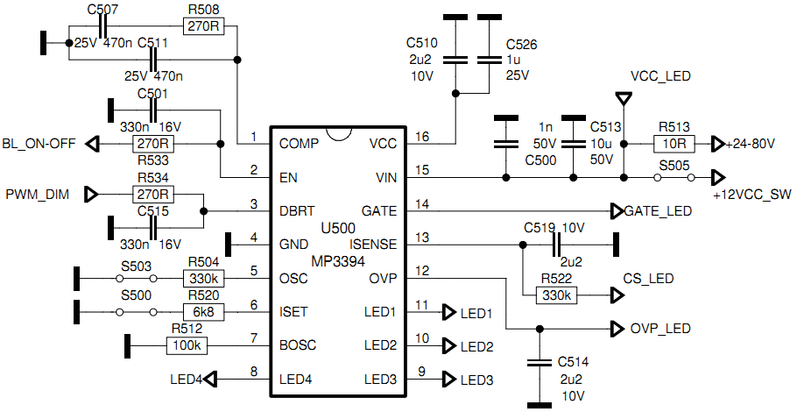
When the TV is switched ON, this IC is enabled through pin 2, by a voltage greater than 1.8-V. It first checks the circuit configuration, and then checks the over-voltage protection signal at (pin 12) to determine if the rectifier diode is open and whether the booster MOSFET (driven by the GATE signal) is short to ground. If the OVP voltage at pin 12 is lower than 70-mV (may be different for other board versions), then it disables itself and the TV will not start.
On the 17IPS20 board, the GATE signal is known as GATE_LED, which drives a bi-polar junction transistor (BJT) Q500 (BC858B). This transistor then drives Q502/Q503 MOSFET booster group of transistors to step-up the voltage (shown in the following pages of this article). In this circuit configuration the inductance coils are L500 and L501. The high voltage produced then goes into a group of rectifier diodes D503 and D504 producing a positive DC voltage for the LEDs. The over voltage protection signal is known as OVP_LED. Whilst all the LED strings take their power from this positive voltage source, they all have separate independent drain pins through the MPS3394S controller IC.
There are also other parameters to consider such as Under-Voltage Lock-Out (UVLO), which is determined by measuring the rising-edge of Vin. This parameter has to be between 3.5-V and 4.4-V, with 3.9-V being the typical value. It is a very clever IC as it can also detect open and short LED strings in the backlight array.

Wenn das Fernsehgerät eingeschaltet ist, wird dieser IC über Pin 2 bei einer Spannung von mehr als 1,8 V aktiviert. Es prüft zuerst die Schaltungskonfiguration und dann das Überspannungsschutzsignal an (Pin 12), um festzustellen, ob die Gleichrichterdiode offen ist und ob der Booster-MOSFET (angesteuert durch das GATE-Signal) gegen Masse kurzgeschlossen ist. Wenn die OVP-Spannung an Pin 12 niedriger als 70 mV ist (kann bei anderen Board-Versionen abweichen), wird das Gerät deaktiviert und der Fernseher startet nicht.
Auf der 17IPS20-Karte ist das GATE-Signal als GATE_LED bekannt, das einen bipolaren Sperrschichttransistor (BJT) Q500 (BC858B) ansteuert. Dieser Transistor steuert dann die MOSFET-Booster-Transistorgruppe Q502 / Q503 an, um die Spannung zu erhöhen (siehe folgende Seiten dieses Artikels). In dieser Schaltungskonfiguration sind die Induktionsspulen L500 und L501. Die erzeugte Hochspannung geht dann in eine Gruppe von Gleichrichterdioden D503 und D504, die eine positive Gleichspannung für die LEDs erzeugen. Das Überspannungsschutzsignal ist als OVP_LED bekannt. Alle LED-Strings beziehen ihren Strom von dieser positiven Spannungsquelle, haben jedoch separate unabhängige Drain-Pins über den MPS3394S-Controller-IC.
Es sind auch andere Parameter zu berücksichtigen, z. B. die Unterspannungssperre (UVLO), die durch Messen der Anstiegsflanke von Vin bestimmt wird. Dieser Parameter muss zwischen 3,5 V und 4,4 V liegen, wobei 3,9 V der typische Wert ist. Es ist ein sehr cleveres IC, da es auch offene und kurze LED-Strings im Backlight-Array erkennen kann.
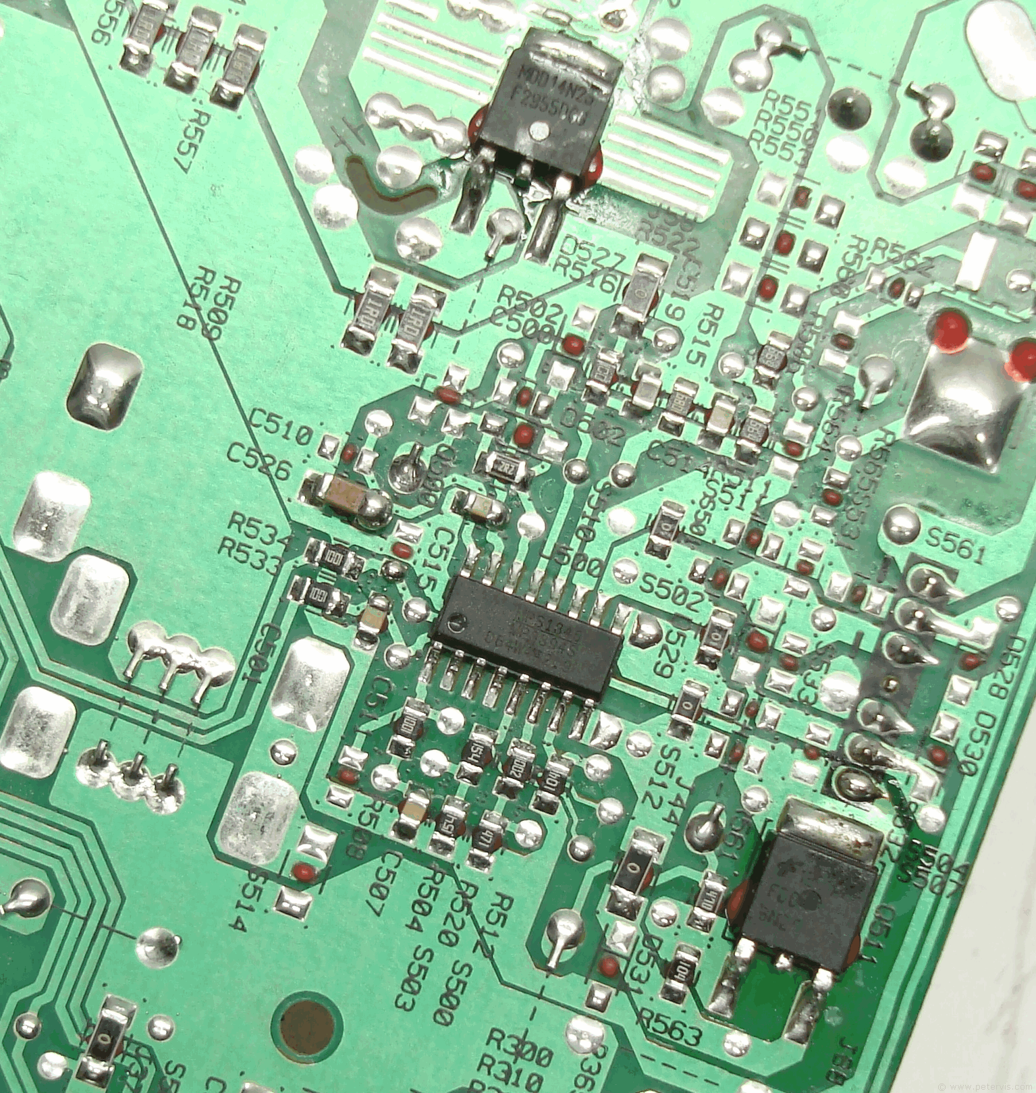
Here is a higher resolution image to help identify some of the SMD components around the MPS3394S backlighting controller. As you can see from the PCB traces, in this design, they do not utilise the individual string outputs, and instead pins 8, 9, 10, and 11 of the MPS3394S IC are joined together by 0-ohm SMD links, thereby making it a single-string design.

String Protection Diagnostic
Although this diagnostic cannot tell you the condition of each individual diode, it can indicate the condition of each string of diodes in the backlight matrix. The MPS3394S IC (SOIC16 package) drives four separate strings of LEDs through dedicated open drain output pins. LED string 1 is driven by pin 11, LED string 2 by pin 10, LED string 3 by pin 9, and LED string 4 by pin 8. It also monitors the voltages at these pins so that if there was a shorted LED in one of the strings then it would disconnect that string. If the voltage at any of these pins is greater than 6.1-V, then this condition triggers the short circuit protection mechanism for disconnecting the string at that pin. It is also possible to determine an open string, and in this case, this condition is detected when the pin voltage is lower than 196-mV.
Interestingly, this IC is designed such that it will always try to light at least one string if it is working. The only time when the step-up converter shuts-down completely is if all the strings were either open, or short. Therefore, before you rush off to eBay to buy a new chip, measure the voltages at these pins to make sure that the diodes are not faulty. Otherwise, you will end up wasting a lot of time and money!

The Good, Bad, and the Ugly, TV Designs

Im Folgenden finden Sie ein Bild mit höherer Auflösung, um einige der SMD-Komponenten rund um den MPS3394S-Controller für die Hintergrundbeleuchtung zu identifizieren. Wie Sie den Leiterbahnen entnehmen können, werden bei diesem Design nicht die einzelnen String-Ausgänge verwendet. Stattdessen werden die Pins 8, 9, 10 und 11 des MPS3394S-ICs durch 0-Ohm-SMD-Links miteinander verbunden, wodurch es entsteht ein Einzelsaitendesign.

String Protection Diagnostic

Obwohl diese Diagnose nicht den Zustand jeder einzelnen Diode anzeigen kann, kann sie den Zustand jeder Diodenkette in der Hintergrundbeleuchtungsmatrix anzeigen. Der MPS3394S IC (SOIC16-Gehäuse) steuert vier separate LED-Reihen über dedizierte Open-Drain-Ausgangspins. Die LED-Kette 1 wird von Pin 11, die LED-Kette 2 von Pin 10, die LED-Kette 3 von Pin 9 und die LED-Kette 4 von Pin 8 angesteuert. Sie überwacht auch die Spannungen an diesen Pins, so dass eine kurzgeschlossene LED in einem der Pins vorhanden ist die Saiten dann würde es diese Saite trennen. Wenn die Spannung an einem dieser Pins größer als 6,1 V ist, löst dieser Zustand den Kurzschlussschutzmechanismus zum Trennen des Strings an diesem Pin aus. Es ist auch möglich, einen offenen String zu bestimmen. In diesem Fall wird dieser Zustand erkannt, wenn die Pin-Spannung unter 196 mV liegt.

Interessanterweise ist dieser IC so konzipiert, dass er immer versucht, mindestens einen String zu beleuchten, wenn er funktioniert. Das einzige Mal, wenn der Hochsetzsteller vollständig heruntergefahren wird, ist, wenn alle Strings entweder offen oder kurz waren. Bevor Sie sich also an eBay wenden, um einen neuen Chip zu kaufen, messen Sie die Spannungen an diesen Pins, um sicherzustellen, dass die Dioden nicht defekt sind. Andernfalls werden Sie viel Zeit und Geld verschwenden!

Die guten, schlechten und hässlichen TV-Designs

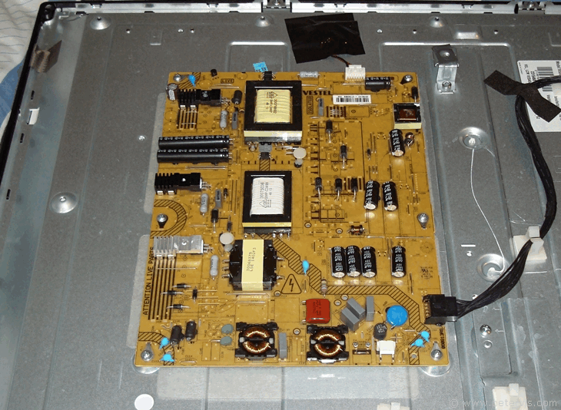
These days brand names make very little difference as majority of the televisions are usually manufactured by the VESTEL Corporation. In this section we consider why you should buy a slightly more expensive TV and the benefits of reliability. In the previous section we looked at diagnosing faults on the 17IPS20 power supply board, and the workings of the MPS3394S integrated circuit. We learnt that the manufacturer of this IC provides facility to connect four separate strings of LEDs for the backlight, and if any one string had a fault, then the IC simply disconnects the affected string and the TV continues operating. This excellent fault tolerance capability of the IC is such that the backlight will continue operating even if just one string of LEDs continues operating. Other advantages are that it provides excellent load balancing and voltage regulation for each string. It is also very versatile and can be utilised in many different ways. For example, when a television has a very large screen, the backlight LED matrix also has to be large in order to produce uniform intensity of backlighting in all areas of the screen. In these situations, more strings would be required and therefore two ICs could also be utilised for a total of eight strings.

Heutzutage machen Markennamen kaum noch einen Unterschied, da die meisten Fernsehgeräte normalerweise von der VESTEL Corporation hergestellt werden. In diesem Abschnitt überlegen wir, warum Sie einen etwas teureren Fernseher kaufen sollten und welche Vorteile die Zuverlässigkeit bietet. Im vorherigen Abschnitt haben wir uns mit der Fehlerdiagnose auf der Netzteilplatine 17IPS20 und der Funktionsweise der integrierten Schaltung MPS3394S befasst. Wir haben erfahren, dass der Hersteller dieses ICs die Möglichkeit bietet, vier separate LED-Reihen für die Hintergrundbeleuchtung anzuschließen. Wenn eine einzelne Reihe einen Fehler aufweist, trennt der IC einfach die betroffene Reihe und der Fernseher arbeitet weiter. Diese ausgezeichnete Fehlertoleranzfähigkeit des IC sorgt dafür, dass die Hintergrundbeleuchtung auch dann weiterarbeitet, wenn nur eine LED-Reihe weiterarbeitet. Weitere Vorteile sind der hervorragende Lastausgleich und die Spannungsregelung für jeden String. Es ist auch sehr vielseitig und kann auf viele verschiedene Arten verwendet werden. Wenn ein Fernseher beispielsweise einen sehr großen Bildschirm hat, muss die LED-Matrix für die Hintergrundbeleuchtung ebenfalls groß sein, um in allen Bereichen des Bildschirms eine gleichmäßige Intensität der Hintergrundbeleuchtung zu erzielen. In diesen Situationen wären mehr Strings erforderlich und daher könnten auch zwei ICs für insgesamt acht Strings verwendet werden.
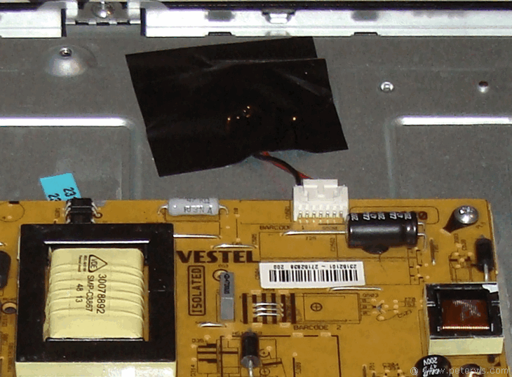
I was surprised to find that in extremely el cheapo televisions, they do not utilise all the string outputs, and instead they connect all the LEDs of the backlight matrix together into a single string. Therefore, there will be only two wires (usually red and black) coming out from behind the metal backlight screen to the power supply board. A major disadvantage of this configuration, where all the LEDs are on one string, is that if there was a failure of just one diode in the backlight matrix, the whole TV stops working! Because the IC is operating only on one string! Hence the fault tolerance design, the very thing that is meant to keep the TV working when a string fails, is the very thing that stops it from working! Honestly guys, where did you get your degrees from? Of course, I would love to have my own brand of TV, so I could explain to the “Engineers” how to make a better design and specification. Is there anyone out there?

This Article Continues...
Ich war überrascht festzustellen, dass in extrem billigen Fernsehgeräten nicht alle String-Ausgänge verwendet werden und stattdessen alle LEDs der Backlight-Matrix zu einem einzigen String verbunden werden. Daher werden nur zwei Drähte (normalerweise rot und schwarz) hinter dem Metall-Hintergrundbeleuchtungsbildschirm zur Stromversorgungsplatine herausgeführt. Ein großer Nachteil dieser Konfiguration, bei der sich alle LEDs auf einer Kette befinden, ist, dass bei einem Ausfall nur einer Diode in der Hintergrundbeleuchtung der gesamte Fernseher nicht mehr funktioniert! Weil der IC nur mit einem String arbeitet! Daher ist das Fehlertoleranz-Design, genau das, was den Fernseher am Laufen halten soll, wenn ein String ausfällt, genau das, was ihn am Laufen hält! Ehrlich Jungs, woher hast du deine Abschlüsse? Natürlich würde ich gerne eine eigene TV-Marke haben, damit ich den „Ingenieuren“ erklären könnte, wie man ein besseres Design und eine bessere Spezifikation erstellt. Gibt es da draußen jemanden?

